**EDUCACIÓN SEXUAL**

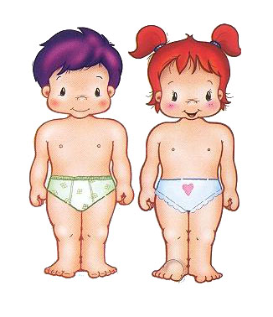



**PROYECTO DE SEXUALIDAD**

**“HAGO PARTE DE UNA FAMILIA FELIZ CONSTRUIDA CON AMOR Y RESPETO”**

**PROYECTO Nº (2)**

**SEGUNDO BIMESTRE**

**MISS A CARGO**

**MISS MARITZA MEJIA JACOME**

**MISS KELLY JOHANA VIDES ORTEGA**

**CENTRO EDUCATIVO SAN MIGUEL ARCANGEL SCHOOL  
OCAÑA, N DE S  
2019**

**TABLA DE CONTENIDO**

INTRODUCION

OBJETIVOS

JUSTIFICACION

METODOLOGIA

MARCO TEORICO

ANEXO DE ACTIVIDADES

EVALUACION Y SEGUIMIENTO   
(EVIDENCIAS)

**INTRODUCCION**

El centro Educativo San Miguel Arcángel School ha elaborado un proyecto transversal de Educación Sexual se realiza dentro de los procesos de organización y planeación del PEI de manera transversal desde cada una de las áreas, en la Institución Educativa, se lleva a cabo con el fin de contribuir de manera decisiva en la formación integral de los estudiantes, brindando una educación desde temprana edad que involucran los aspectos que afectan la calidad de vida de los seres humanos como lo son la salud, la familia, la sociedad y la sexualidad. Para esto la Institución crea espacios en que el estudiante recibe una adecuada educación para la sexualidad y conviva mejor en su entorno; esto implica el conocerse, aceptarse, valorarse así mismo, el ser responsables en la toma de decisiones, el identificar y aceptar su sexo, la libre expresión de los sentimientos, la identificación de las capacidades y limitaciones de cada individuo entre otras.

Buscamos promover en los niños de nuestra comunidad educativa el desarrollo de competencias básicas y ciudadanas para la toma de decisiones responsables, informadas y autónomas sobre su cuerpo, sobre su dignidad y sobre todo la valoración de identidades y la forma de vida de cada uno; así mismo tener en cuenta la vivencia y construcción de relación pacificas de familiares, sociales, equitativas y democráticas.

**OBJETIVOS**

**GENERAL**

* Fortalecer los valores que contribuyan al cambio de conocimiento, actitudes y comportamientos con relación a la sexualidad en los estudiantes de centro educativo san miguel arcángel school.

**ESPECIFICOS**

* Asumir una posición adecuada en la formación de saberes, hábitos y costumbres sanas con relación al manejo de la sexualidad en los procesos de crecimiento integral.
* Dar cumplimiento a la norma del Ministerio de Educación Nacional
* Reforzar la dimensión sexual a través de una propuesta pedagógica basada en principios éticos y morales que prevengan situaciones de riesgo y favorezcan las relaciones afectivas en niños, niñas y adolescentes de la Institución.
* Proporcionar y generar espacios de dialogo, comunicación para la sana convivencia entre los integrantes de la comunidad educativa.

**JUSTIFICACION**

La sexualidad ha sido enfocada de forma inadecuada por parte de muchos, no siendo conscientes que esta hace parte de todo ser humano para su formación integral como miembro de una sociedad.

Por lo tanto se hace necesario para los padres de familia y las docentes del Centro Educativo brindar una información clara y concisa a los estudiantes. Dándoles a conocer todos los aspectos que forman su parte sexual, conociendo que ellos se encuentran en etapas de formación diferentes.

Buscamos trabajar de la mano con los padres de familia ya que ellos son el papel fundamental en la enseñanza de valores y patrones de comportamientos que permiten ir formando al estudiante, reflejando así su conducta social, y personal.

**METODOLOGIA**

La metodología a usar en este proyecto es ACCION – PARTICIPACION, la cual nos permitirá la viabilidad del proyecto de forma conjunta con los docentes, con los educandos y con los padres de familia; las actividades se ejecutaran a través de videos, conversaciones, cuentos y fichas de trabajo, creando así los espacios necesarios para facilitar el fortalecimiento de los valores tales como: la autoestima, autonomía, convivencia social, responsabilidad, entre otros. Con respecto a la sexualidad existen interrogantes que corresponden a cada una de las etapas del desarrollo humano. No debemos resumirla exclusivamente al sexo o a la relación de dos personas. Desde que el niño nace comienza a interesarse por lo sexual; hacia los dos años descubre los genitales, juega con ellos y encuentra placer al manipularlos. Al final de la infancia observa un receso de dicho interés, para irrumpir de nuevo en la adolescencia como un fuerte deseo de satisfacción, constituyéndose en la parte central de la problemática del joven en esta edad. Sin embargo la Organización Mundial de la Salud (OMS), define esta dimensión del ser humano despejando muchas dudas que se nos presentan a diario en nuestra interacción con el otro “L a sexualidad es un aspecto central del ser humano, presente a lo largo de su vida. Abarca al sexo, las identidades y la orientación sexual. Se vivencia y se expresa a través de pensamientos, fantasía, deseos, creencias, actitudes, valores, conductas, prácticas y relaciones interpersonales. La sexualidad pue de incluir todas estas dimensiones, no todas ellas se vivencian o se expresan siempre. La sexualidad está influida por la interacción de factores biológicos, psicológicos, sociales, económicos, políticos, culturales, éticos, legales, históricos, religiosos y espirituales”. La educación sexual puede comenzar cuando el niño demuestre curiosidad por su sexo, es conveniente hacerlo por medio de charlas y diálogo entre el niño o joven, padres y educadores.

**OBLACION A QUIEN SE DIRIGE**

El proyecto “Orientar en la sexualidad para una sana convivencia” beneficiara a los estudiantes desde preescolar y primaria del CENTRO EDUCATIVO SAN MIGUEL ARCANGEL SCHOOL.

**MARCO TEORICO**

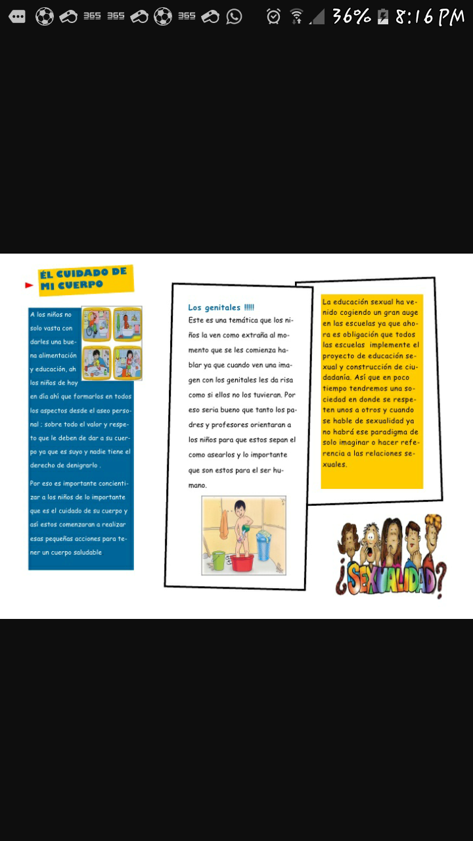

El abordaje pedagógico de la sexualidad en Colombia ha estado limitado a la descripción anatómico-fisiológica de los aparatos reproductivos femenino y masculino y a la prescripción moral de comportamientos sobre la base de un ideal de constitución de pareja adulta heterosexual establecida con fines procreativos. Tales enfoques se pueden sintetizar en lo biológico; debido a esto en los años 80 empiezan a elaborarse algunos manuales pedagógicos por el Ministerio de Educación Nacional (MEN), apoyados por la resolución 3353 de 1993 que exige implementar en las instituciones educativas públicas y privadas el proyecto de educación sexual.

La Política Nacional de Educación Sexual (PNES) formulo una propuesta incorporada a todos los currículos de niveles educativos de preescolar a undécimo con el propósito de contribuir al crecimiento y desarrollo integral de la sexualidad de las personas que integran las comunidades educativas. Como resultado se puede afirmar que la sexualidad entro de manera definitiva en la escuela; pero con el paso del tiempo la PNES enfrento problemas serios de sostenibilidad debido a la falta de previsión y de acción en asuntos importantes como la integración de la temática de la sexualidad en el proceso educativo y la estructura institucional de los colegios, la participación de otros miembros de las comunidades educativas como madres y padres de familia.

En el año 2006 se retoma el proyecto en las instituciones educativas acompañadas por equipos técnicos, universidades, normales superiores y secretarias de educación regionales; adoptando la sexualidad como integridad constitutiva del ser humano. Antecedentes Biológicos y Socioculturales de la Sexualidad Humana. En la sexualidad humana se distinguen dos componentes: el biológico y el Sociocultural. El primero constituye la base o substrato sobre el cual se construye el comportamiento, determinado por la cultura; esta influye sobre el componente biológico en forma positiva y negativa. La sexualidad desde la teoría Psicoanalítica de Freud “El modelo Psicoanalítico de la conducta sexual tiene dos características principales que lo distinguen. Primero, este enfoque pone énfasis intenso en las experiencias infantiles para explicar la conducta adulta, el psicoanálisis ve los trastornos del adulto como el resultado de traumas experimentados en la infancia. Segundo, sostiene que muchas de las ansiedades están basadas en la infancia y operan de manera inconsciente, debido a que son demasiado amenazadoras para que la persona las enfrente, por tal motivo, son reprimidas por medio de mecanismos de defensa mentales. Como resultado, las personas exhiben síntomas que son incapaces de comprender”1 Socialización sexual La importancia del proceso de socialización sexual, se debe a que a través de él, las personas adquieren una dirección de su identidad, que es crucial en la vida social. La socialización sexual examina cuales son las raíces de la diferenciación sexual y la identidad sexual.

Mitos y tabúes sexuales La mitología sexual, está determinada, por un proceso socio-histórico, que tiene su base en las características de cada sociedad. Los mitos, son ideas que pretenden reflejar y explicar, una determinada realidad, pero que de hecho lo distorsionan. El mito se perpetúa mediante la socialización que transmite aquello que considera natural.

El mito propio de cierto grupo social, se personaliza en una serie de estereotipos y roles característico, que constituyen modelos de pensamiento y acción. Los mitos populares y la superstición han rodeado el tema de la sexualidad; los mitos han surgido de los tabúes a través de la historia de cada sociedad. El mito o tabú es propagado no solo por los miembros de un solo grupo social, si no también, en forma vertical, por las autoridades en la posición de educación. Prejuicios En las sociedades latinoamericanas, debido a la cultura característica de ellas, se producen diversos prejuicios que van en contra de una buena y eficiente educación sexual, impiden que se valoren como es debido, las actitudes sexuales del adolescente. Los prejuicios están estrechamente relacionados con los mitos y tabúes, que varían en cada sociedad. Valores Son elementos básicos que contribuyen al fortalecimiento de la educación sexual y controlan la conducta sexual del individuo. Además, debido a su relación con la formación de la personalidad, se hace necesario establecer los valores que están intrínsecamente relacionados con la educación sexual.

**La identidad sexual de los niños y niñas** “El desarrollo de la sexualidad humana empieza con el contacto físico, cuando los bebés son sujetos y acariciados. Eso es necesario y natural que ocurra. No se debe privar al bebé de contactos corporales. Es necesario reconocer al niño como ser sexuado, en relación consigo mismo y con otros, para que se construya una identidad sexual propia. La sexualidad infantil es una de las puertas por la cual el niño desarrolla su personalidad y sus relaciones con la afectividad. Los caminos que llevan al conocimiento de su propio cuerpo y de sus sensaciones, no siempre son los más adecuados para los niños y niñas, hoy día, las interferencias en este proceso de aprendizaje hacen que el niño esté, cada vez más temprano, expuesto a unas manifestaciones severas, y en muchos casos incomprensibles, de la sexualidad. El culto a la belleza, al físico y la seducción, en los medios de comunicación, no distinguen la edad de su público.

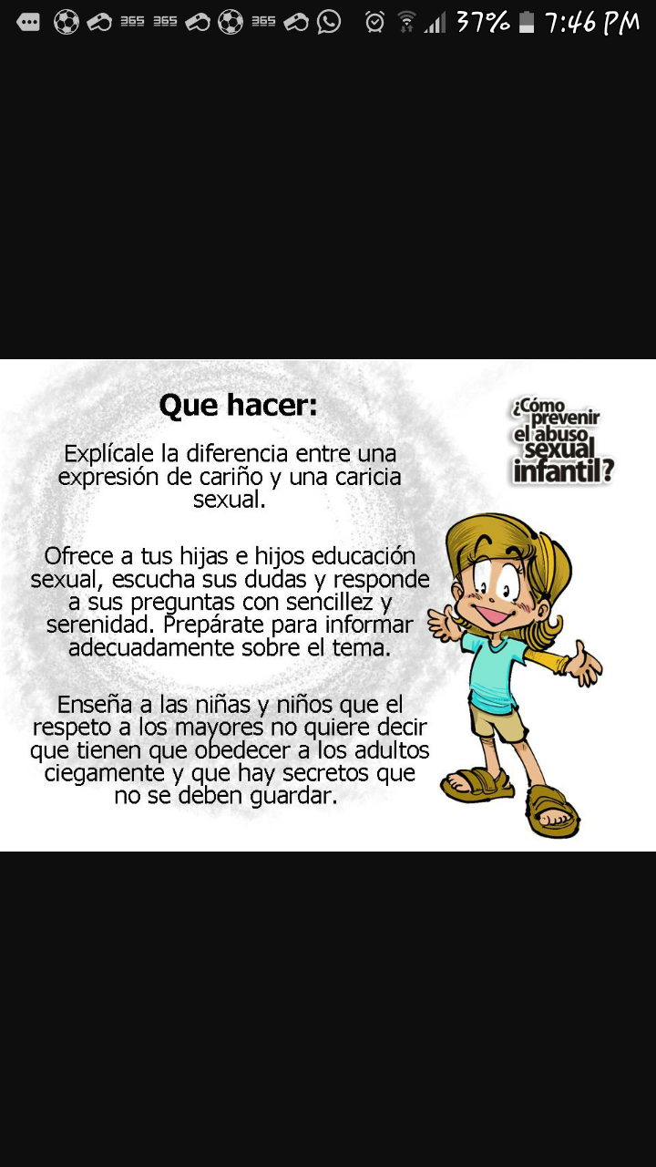

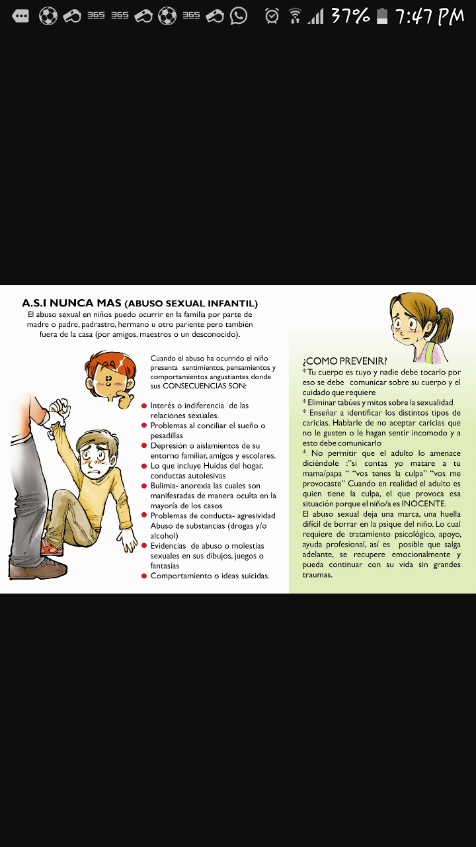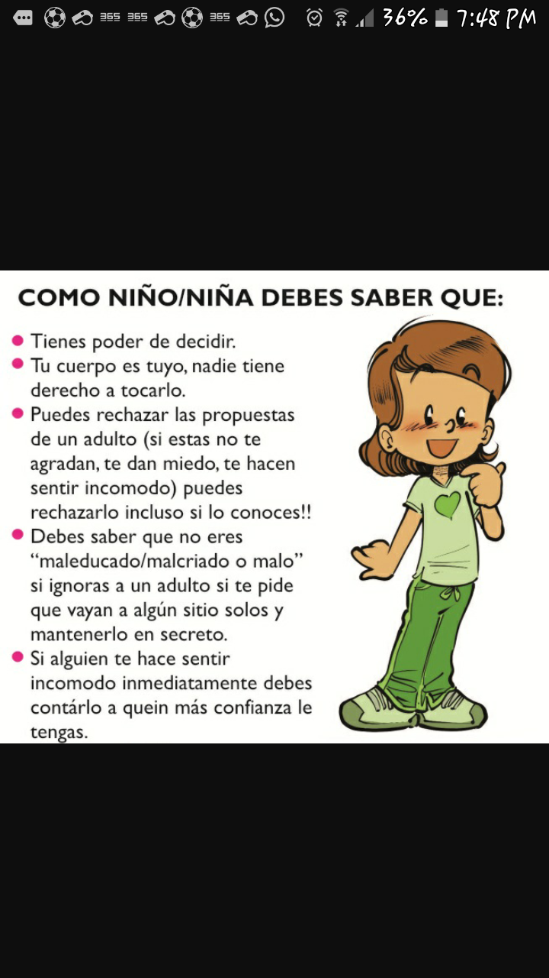

**ACTIVIDADES**

**Actividad # 1**

**Videos para los estudiantes de pre-escolar y primaria**

**Actividad # 2**

**TEMA: "EL ESPEJO: CÓMO YO ME VEO" pre - escolar**

|  |  |
| --- | --- |
| **ACTIVIDADES** | **RECURSOS** |
| *Marcar contorno del niño *Completar partes del cuerpo *Exponer y comentar | *Papel kraff *Marcadores *Lápices, lana, pegamento |
| *Mirarse en un espejo *Nombrar sus características físicas | *Espejo |
| *Juego sensorial: Adivinar según características físicas dadas | *Recursos Humanos |
| *Lámina de niño y niña (desnudos) *Colorear  cuerpo humano, ambientar, seleccionar vestuario y pegar según sexo | *Lámina de vestuario pintados y recortados por los papás. *Lámina de niño y niña, pegamento |
| *Jugar al espejo *Describir a sus compañeros *Imitar movimientos | Recursos Humanos |

**TEMA: ¿QUIÉN SOY? Primaria**

|  |  |
| --- | --- |
| **ACTIVIDADES** | **RECURSOS** |
| *Nombrar diferencias físicas entre hombre y mujer | *Lámina *Muñecas *Su propio cuerpo |
| *Manipular su propio cuerpo | *Plastilina |
| *Observar una muñeca nombrando las partes de su cuerpo | *Muñecas |
| *Observar láminas *Dibujar su cuerpo con sus diferencias | *Laminas del cuerpo humano: niña y niño *Lápices, hojas, block |
| *Nombrar y describir partes del cuerpo *Modelar con plastilina | *Plastilina |
| *Nombrar y diferenciar los órganos del cuerpo humano y la función que ellos cumplen | *Recurso Humano |
| *Rol de la familia: Comentar y dibujar sobre su familia, el rol que cumple cada uno de sus integrantes | *Hojas y lápices |
| *Escuchar, comentar y dramatizar | *Cuento relacionado con el tema |

**TEMA: ¿DE DÓNDE VENGO?**

|  |  |
| --- | --- |
| **ACTIVIDADES** | **RECURSOS** |
| *Mostrar fotos de cuando se conocieron los padres, luego del matrimonio u ocasión especial *Los padres realizar un corto relato de cómo, dónde se conocieron y que les agradó cada uno de su pareja, comentárselo al niño (a) y esta información compartirla en el colegio con los compañeros | *Fotos *Relato de los padres |
| *Observar nacimiento con láminas y comentar | *Láminas relacionadas con el nacimiento de un niño/niña |

**Anexos**

**Actividad # 1**

**Video para pre-escolar**

[**https://www.youtube.com/watch?v=MbXdUvHLR54**](https://www.youtube.com/watch?v=MbXdUvHLR54)

**Video para primaria**

[**https://www.youtube.com/watch?v=Ax6cUivY0Vw&index=3&list=PLb0gD4JOMcYzvuM9PsfZ0aRYQXOPrT6Wo**](https://www.youtube.com/watch?v=Ax6cUivY0Vw&index=3&list=PLb0gD4JOMcYzvuM9PsfZ0aRYQXOPrT6Wo)

[**https://www.youtube.com/watch?v=_Li91M5E96Y&list=PLb0gD4JOMcYzvuM9PsfZ0aRYQXOPrT6Wo**](https://www.youtube.com/watch?v=_Li91M5E96Y&list=PLb0gD4JOMcYzvuM9PsfZ0aRYQXOPrT6Wo)

**Actividad # 2**

Párvulos y pre-jardín

Colorea de acuerdo a tu sexo (niño o niña)

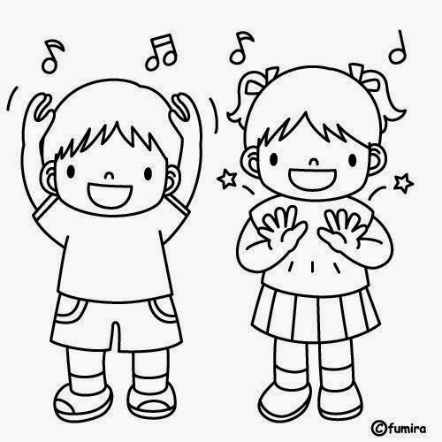

Nombre: __________________________________________________

Jardín y transición

Colorea la imagen que indique tu sexo

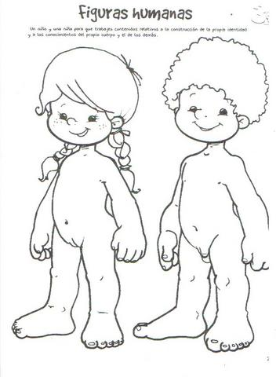

Nombre:_________________________________________________________

Primaria

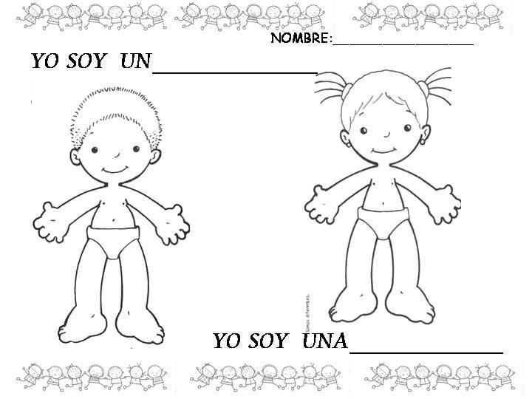Colorea y escribe tu sexo

**Actividad # 3**

**Párvulos – pre-jardín**

Los niños y las niñas vestimos y nos arreglamos diferentes. Colorea según indique tu sexo.

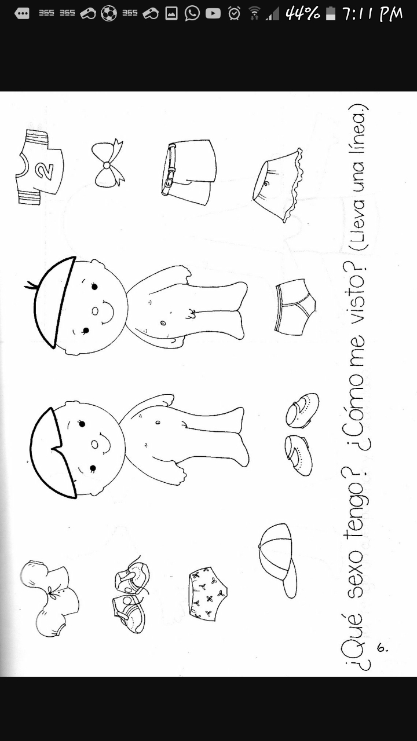

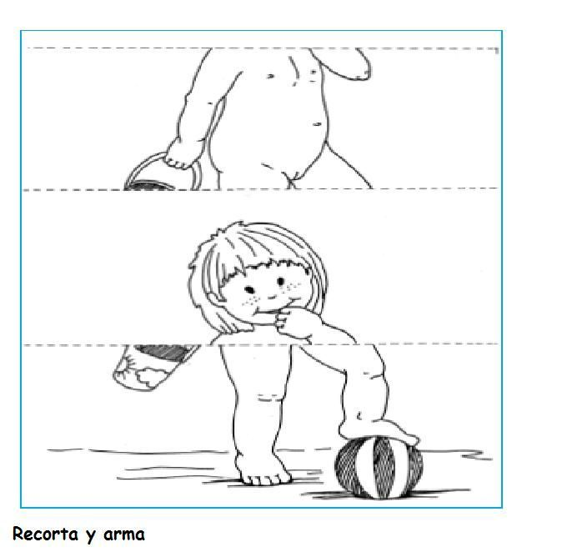JARDÍN Y TRANSICIÓN

Recorta y arma

**Primaria**

Escribe las partes de tu cuerpo y colorea

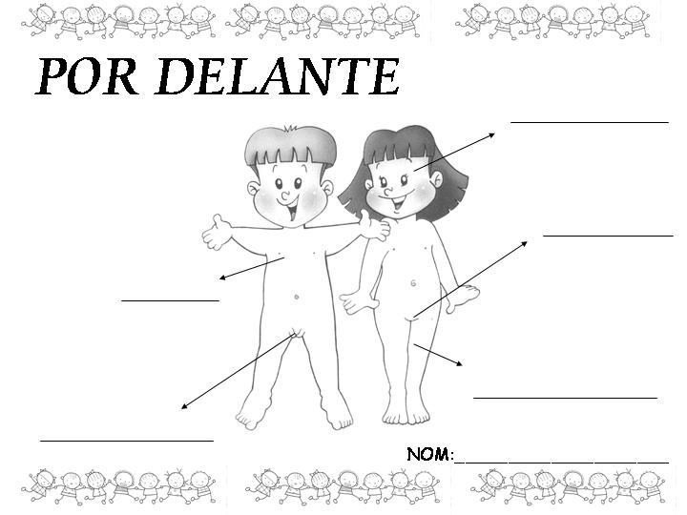

Actividad # 4

Párvulos- pre-jardín

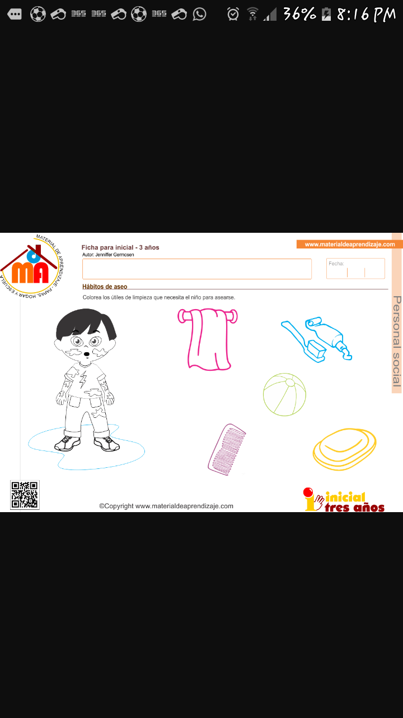

**Jardín y transición**

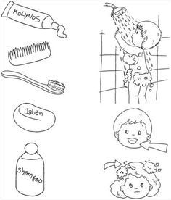**Uno con una línea los útiles de aseo con la actividad correspondiente**

**Primaria**

CUENTO PARA PREVENIR EL ABUSO SEXUAL

El país de las alegrías y una visita inesperada…

En el país de las alegrías vivían todos niños de diferentes edades. Ellos se divertían mientras jugaban, contaban historias, reían, saltaban y corrían. Así transcurrían los días, meses y años en aquel país de la alegría.

Sin embargo un día se hizo presente un señor. A ese señor se le conocía como el señor del silencio. Él odiaba ver a los niños felices y sonrientes. Entonces inventó una estrategia de engaño para quitarles las sonrisas a los niños del lugar.

Esa estrategia consistía en acercarse a cada uno de esos niños y con una gran sonrisa, robarles la alegría. Una vez que los niños perdían su alegría ya no tenían ganas de jugar, reír o divertirse. Ellos solamente se quedaban en silencio dejando que los días, meses o años pasaran sin descanso…

Poco a poco los niños del país de la alegría dejaron de sonreír. Cada vez eran más lo que se encontraban sin palabras, en silencio y sin alegría… Hasta habían perdido sus preciosas sonrisas.

Cuantos más niños perdían su alegría más y más poderoso se volvía el señor silencioso. Además este señor del silencio nunca estaba solo. Siempre se encontraba rodeado de sus malvados secuaces que colaboraban con él. Así, los niños nunca podrían recuperar la alegría y, por más que lo intenten, los malvados siempre ganaban.

Carola era una niña que, como otras tantas, vivía feliz en el país de la alegría hasta que un día fue engañada por unos de los malvados secuaces del villano silencioso y, de este modo, ella también perdió su alegría.

¡Pero un buen día, a Carola se le ocurrió una idea brillante! Algo que anteriormente no se le había ocurrido a ningún niño: Carola se acercó al corazón de su mamá y le contó todo lo que había sucedido con los niños y con el señor silencioso.

Mientras la mamá de Carola sentía en su corazón todo el dolor, tristeza y angustia que la misma Carola había sentido durante ese tiempo, un rayo de amor salió desde el centro de su alma y se dirigió directamente hasta el alma de Carola.

Ni Carola ni su mamá podían creer lo que había sucedido. Pronto su corazón se llenó de colores, de alegría y felicidad nuevamente. Algo que ni siquiera la maldad del señor del silencio podía frenar.

Luego, Carola le contó a sus amigos lo que había pasado y cómo ella se había librado de la tristeza del señor del silencio.

Así que, poco a poco, sus amigos fueron cada uno a contarles a sus mamás lo que el señor del silencio les había quitado: su alegría. Instantáneamente cada uno de los amigos de Carola fue recuperando su alegría y así cada niño volvió a ser feliz.

Ante toda esta situación (que el señor del silencio jamás hubiera imaginado) él y sus malvados secuaces tuvieron que irse del país de la alegría para nunca más regresar.

Los niños aprendieron una gran lección: cualquier señor silencioso jamás podrá superar el amor que todo lo puede de mamá o de papá.

**Para reflexionar:**

1. ¿Crees que existe el país de la alegría? ¿por qué?
2. ¿El señor silencioso era bueno o mal?
3. ¿Por qué el señor silencioso quería que los niños dejen de sonreír?
4. ¿Qué debes hacer si alguna vez te encuentras en la vida real con un señor silencioso?
5. ¿Cuál es la importancia de mamá y papá en toda esta historia?

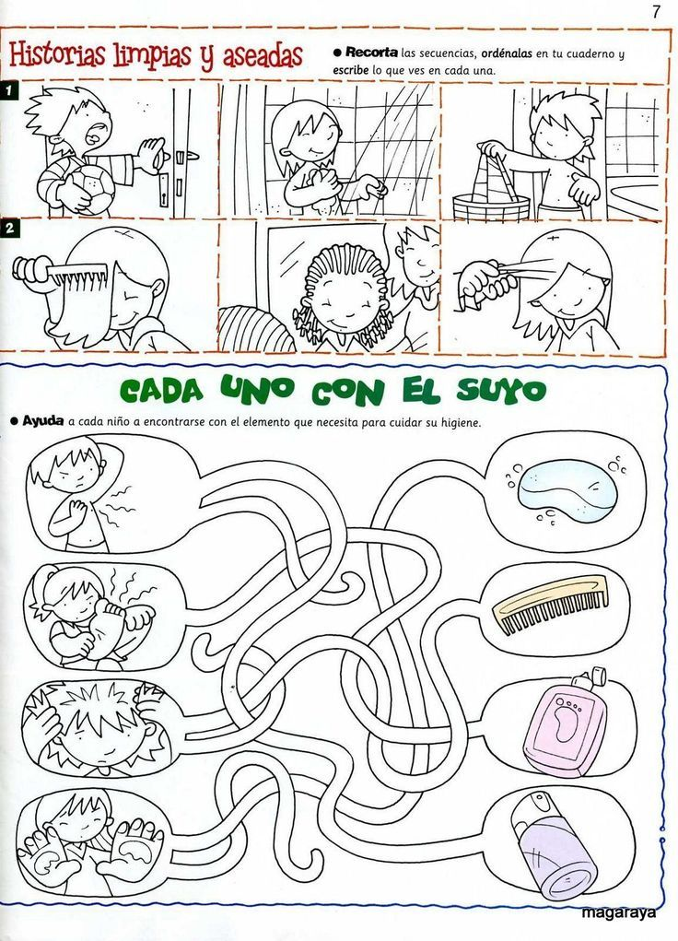

**SEGUIMIENTO DE ACTIVIDADES**

**ACTIVIDAD Nº 1**

|  |  |
| --- | --- |
| **FECHA:** | |
| **GRADO** | **FIRMA DE LA MISS A CARGO** |
| **PARVULOS** |  |
| **PREJARDIN** |  |
| **JARDIN** |  |
| **TRANSICION** |  |
| **PRIMERO-SEGUNDO** |  |
| **TERCERO-CUARTO-QUINTO** |  |

**ACTIVIDAD Nº 2**

|  |  |
| --- | --- |
| **FECHA:** | |
| **GRADO** | **FIRMA DE LA MISS A CARGO** |
| **PARVULOS** |  |
| **PREJARDIN** |  |
| **JARDIN** |  |
| **TRANSICION** |  |
| **PRIMERO-SEGUNDO** |  |
| **TERCERO-CUARTO-QUINTO** |  |

**ACTIVIDAD Nº 3**

|  |  |
| --- | --- |
| **FECHA:** | |
| **GRADO** | **FIRMA DE LA MISS A CARGO** |
| **PARVULOS** |  |
| **PREJARDIN** |  |
| **JARDIN** |  |
| **TRANSICION** |  |
| **PRIMERO-SEGUNDO** |  |
| **TERCERO-CUARTO-QUINTO** |  |

**ACTIVIDAD Nº 4**

|  |  |
| --- | --- |
| **FECHA:** | |
| **GRADO** | **FIRMA DE LA MISS A CARGO** |
| **PARVULOS** |  |
| **PREJARDIN** |  |
| **JARDIN** |  |
| **TRANSICION** |  |
| **PRIMERO-SEGUNDO** |  |
| **TERCERO-CUARTO-QUINTO** |  |

**ACTIVIDAD Nº 5**

|  |  |
| --- | --- |
| **FECHA:** | |
| **GRADO** | **FIRMA DE LA MISS A CARGO** |
| **PARVULOS** |  |
| **PREJARDIN** |  |
| **JARDIN** |  |
| **TRANSICION** |  |
| **PRIMERO-SEGUNDO** |  |
| **TERCERO-CUARTO-QUINTO** |  |